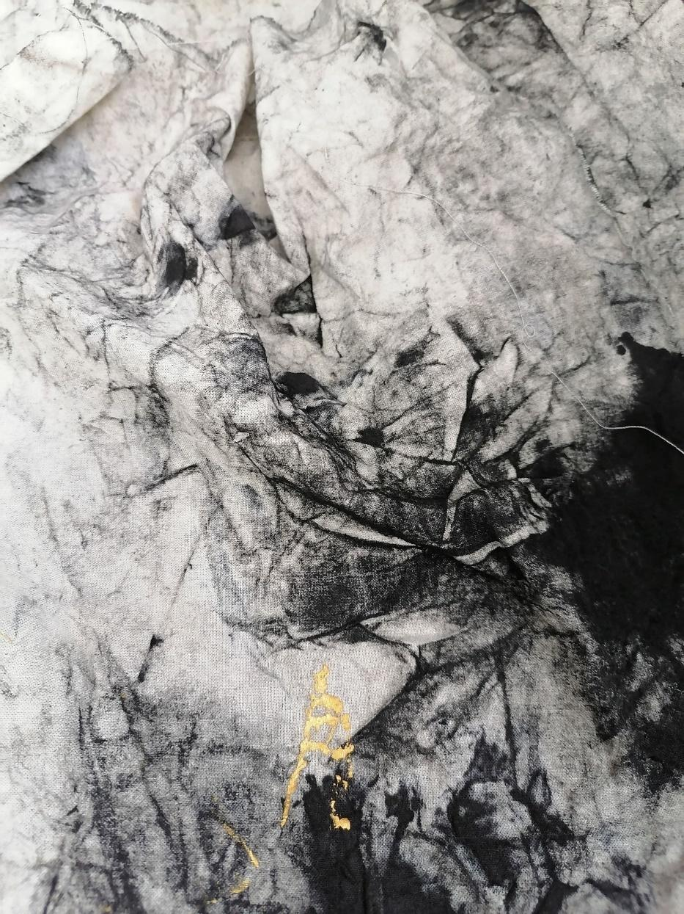Telas

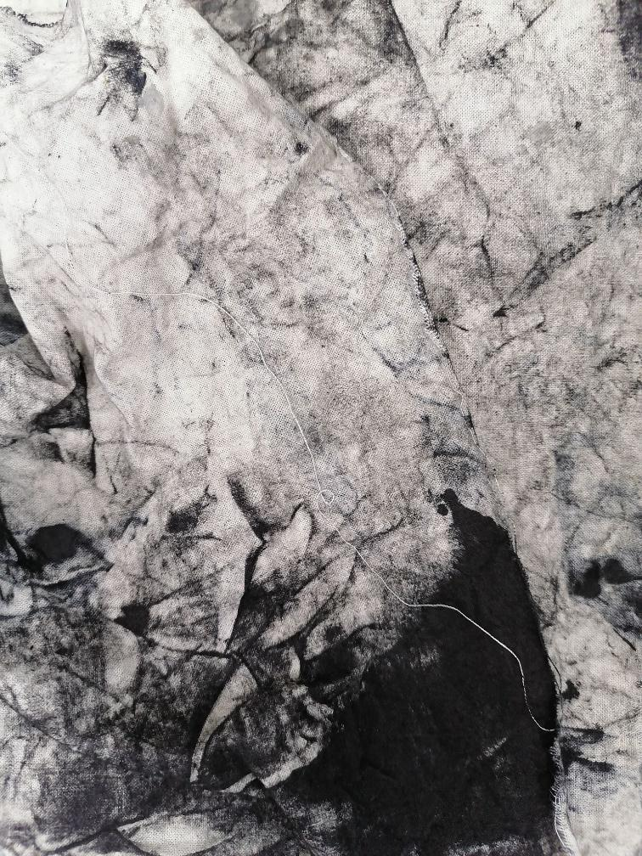  
  
  
  
  
  
  
  
  
  
 *Acrílico y tinta china sobre tela  
2020*

Dibujos

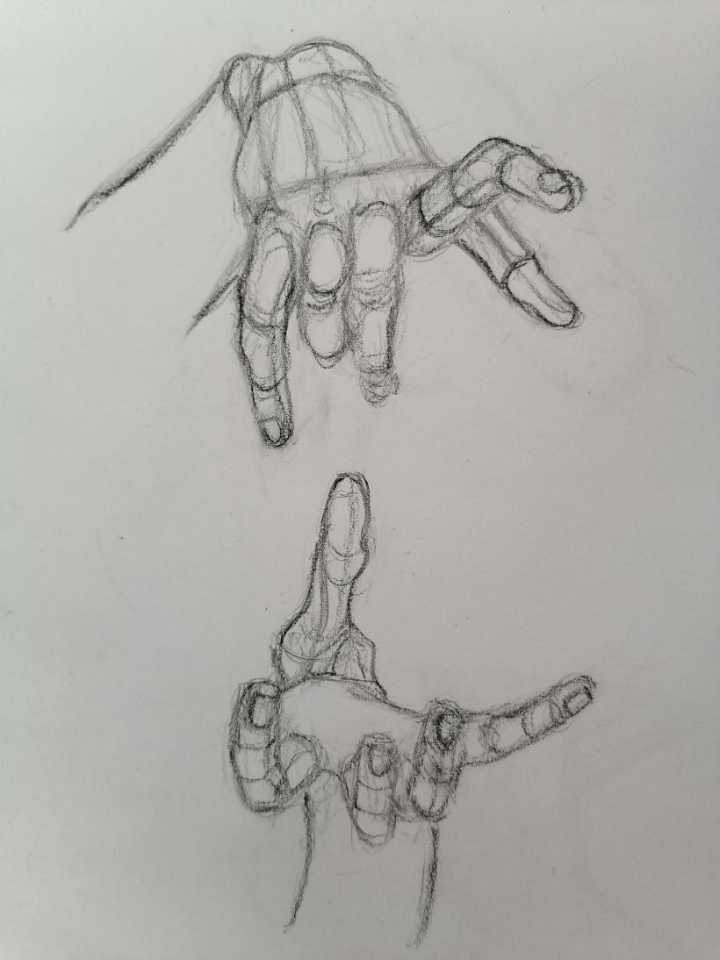

*Lápiz grafito sobre cartulina  
2020*

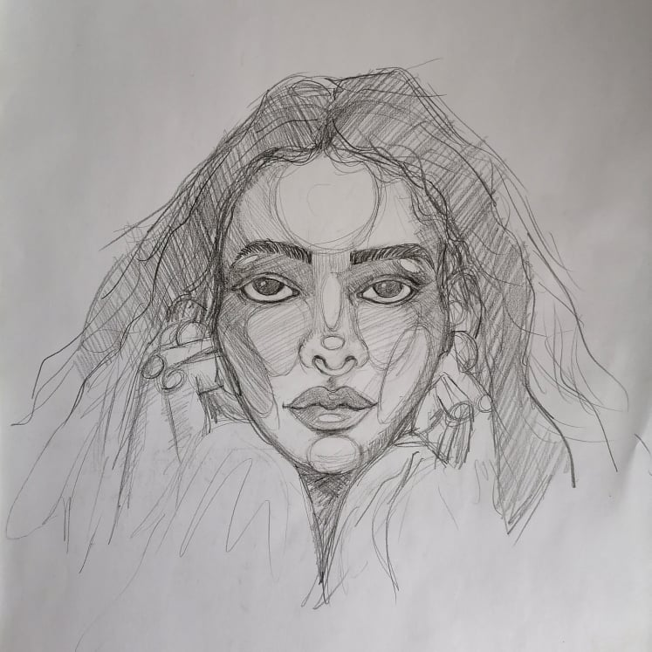  
  
  
  
  
  
  
  
  
  
  
  
  
  
  
  
*Lápiz sobre cartulina  
2020  
  
  
  
  
  
  
  
  
  
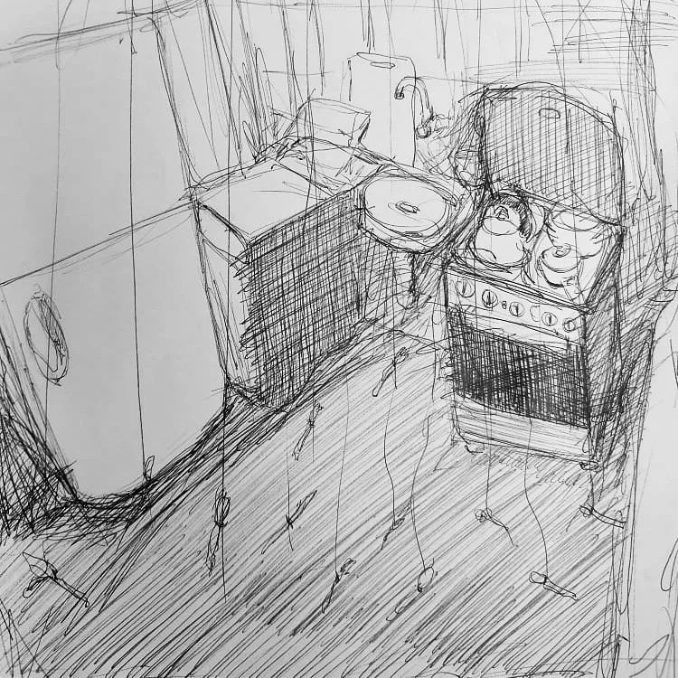  
  
  
  
  
  
  
  
Desde la cocina  
2020*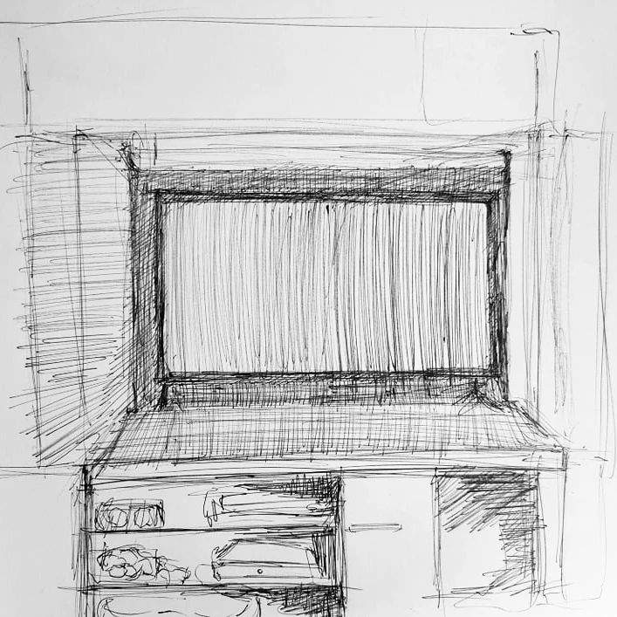

*Sala  
2020  
  
  
  
  
  
  
  
  
  
  
  
  
  
  
  
  
  
  
  
  
Te observo  
2021  
  
  
  
  
  
  
  
  
  
  
  
  
  
  
  
  
  
  
  
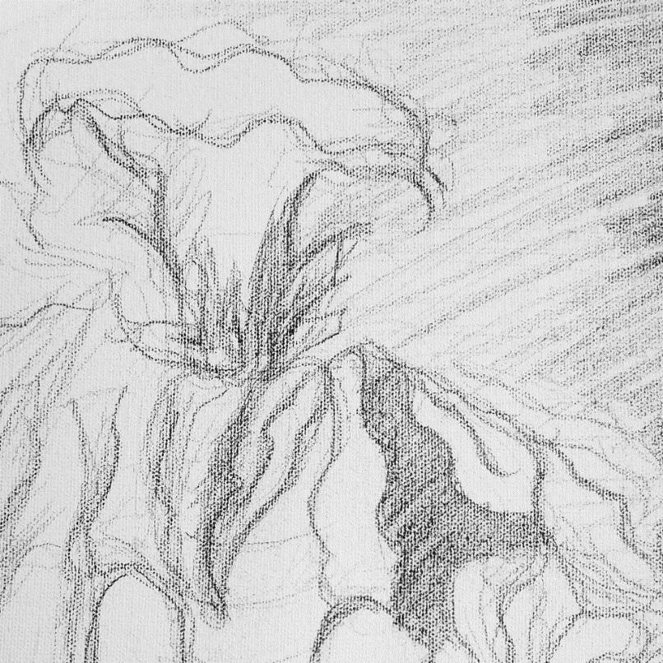  
Flores  
2020  
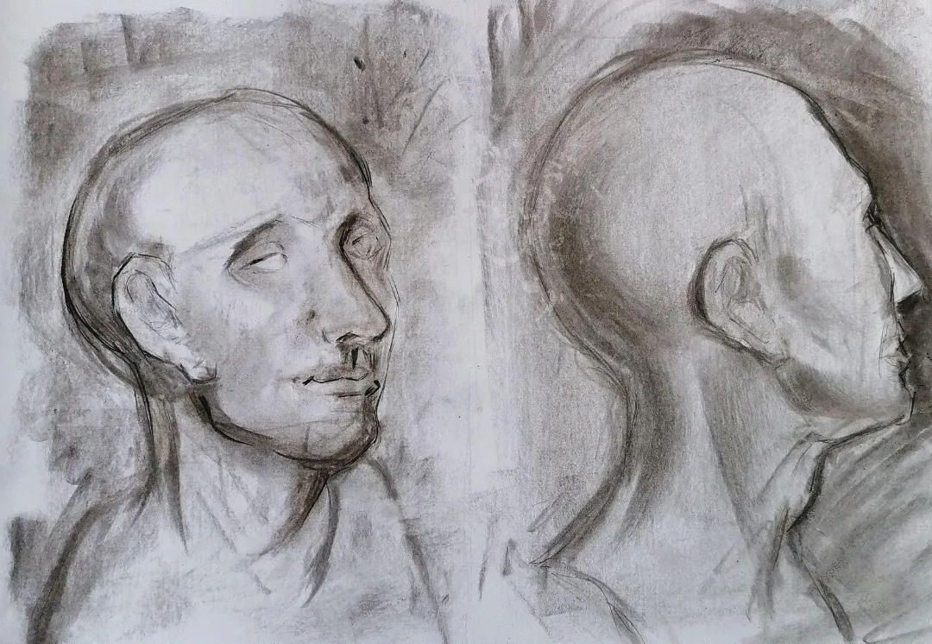*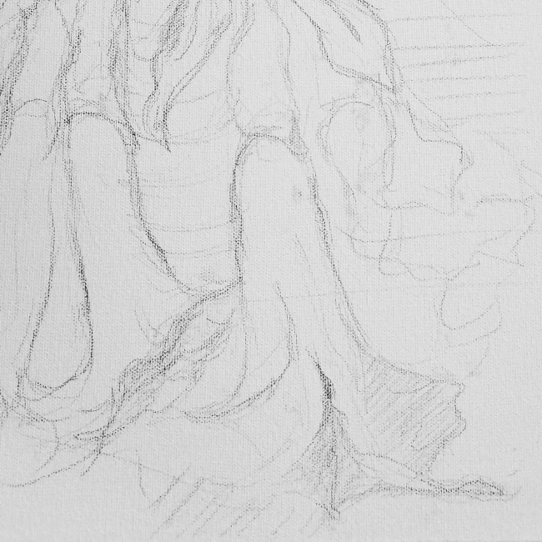

*Ejercicio  
2022*

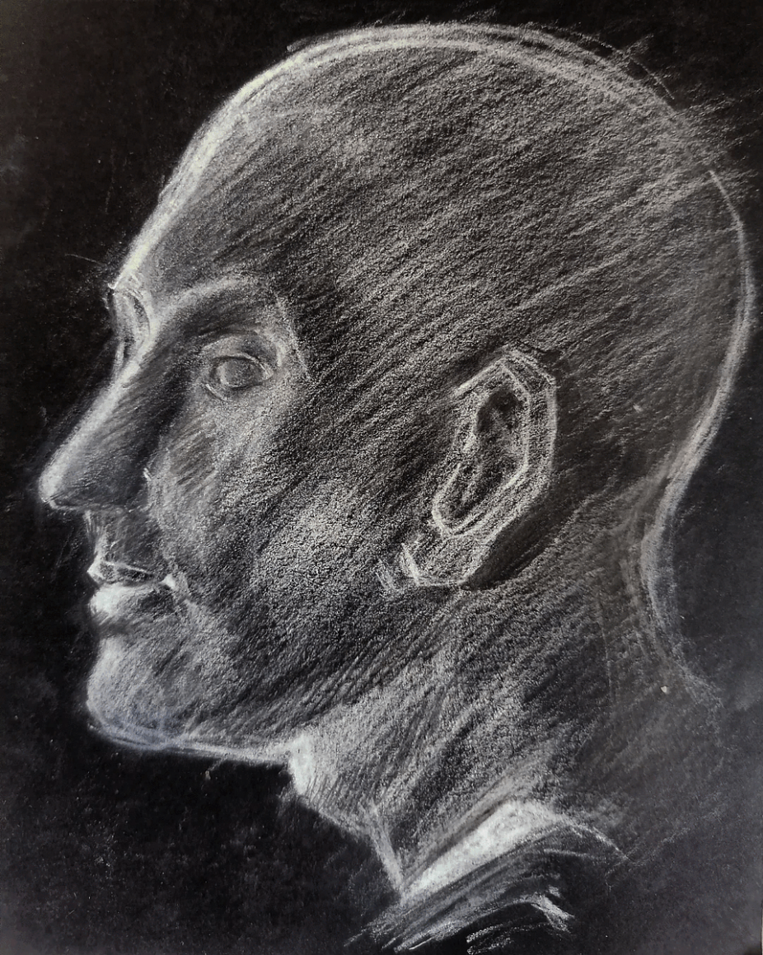

*Ejercicio  
2022*

*Cuerpo femenino  
2020*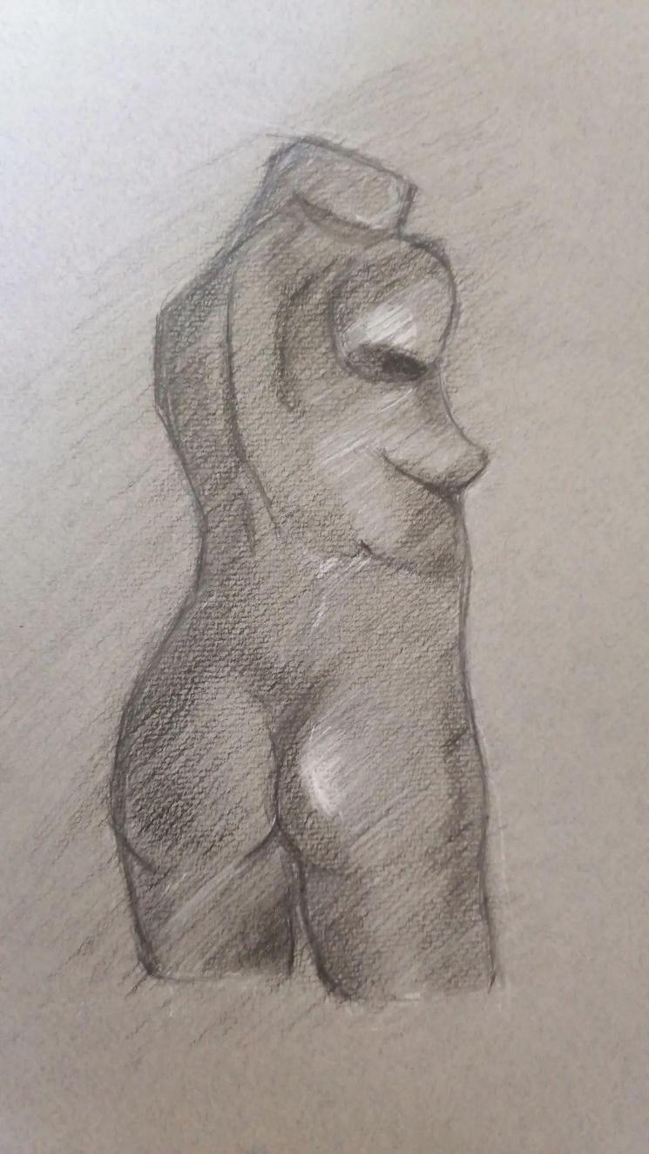

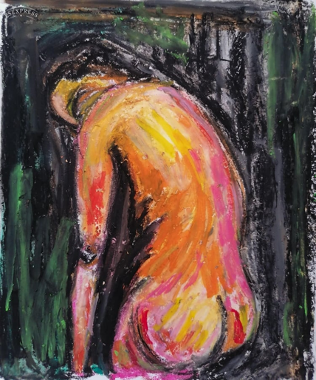  
  
  
  
  
  
  
  
  
  
  
  
  
  
 *Cuerpo femenino   
2019  
  
  
  
  
  
  
Fotografía* 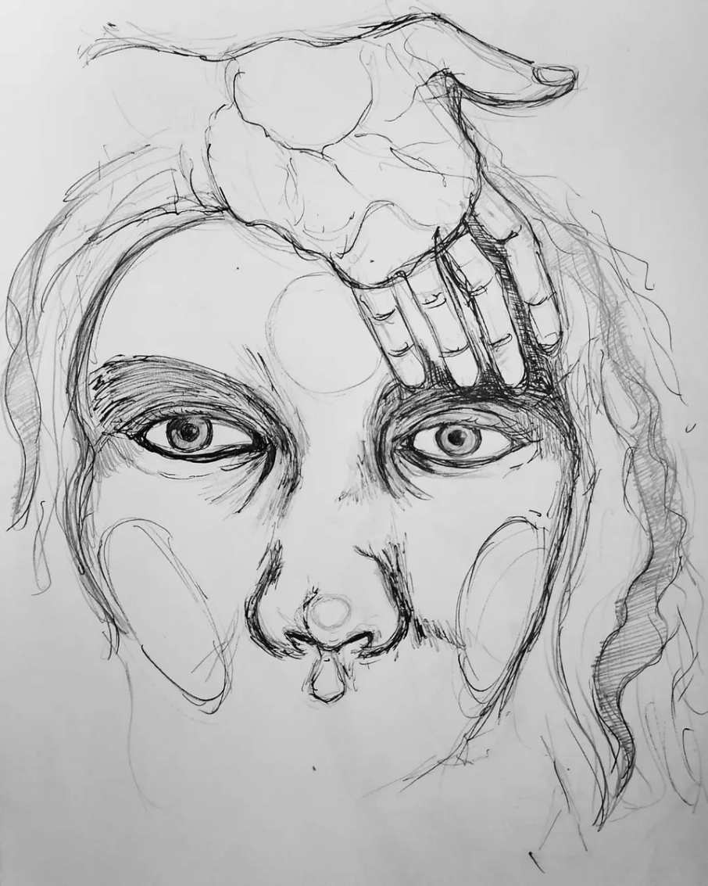

*Nudo   
2020  
  
  
  
  
  
  
  
  
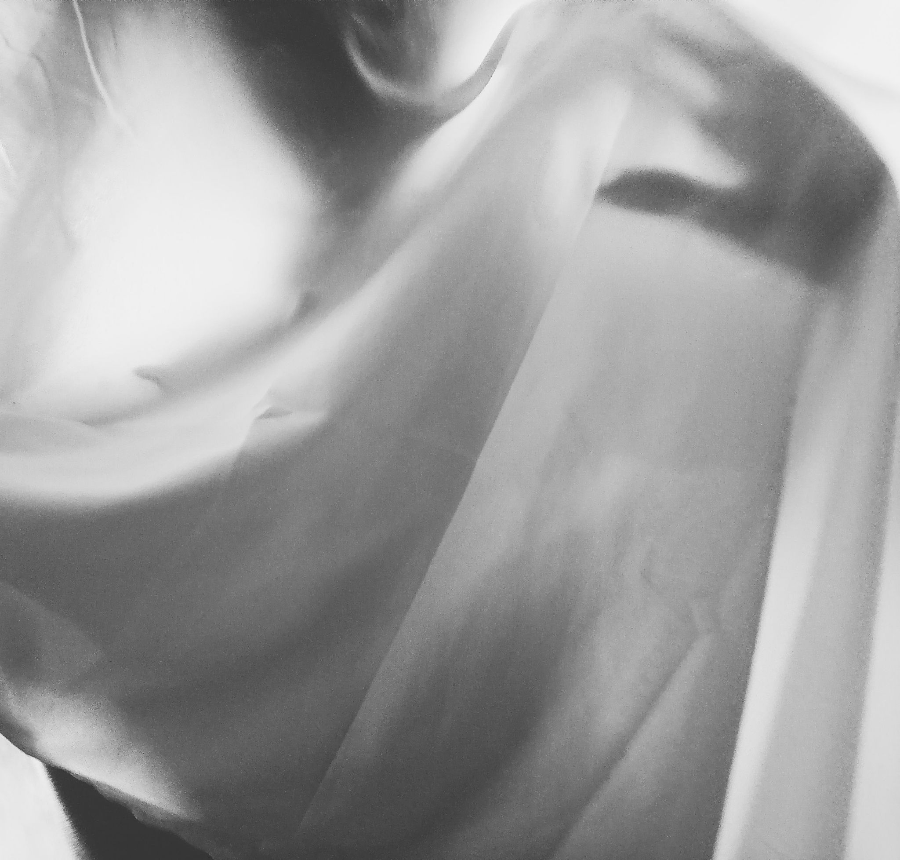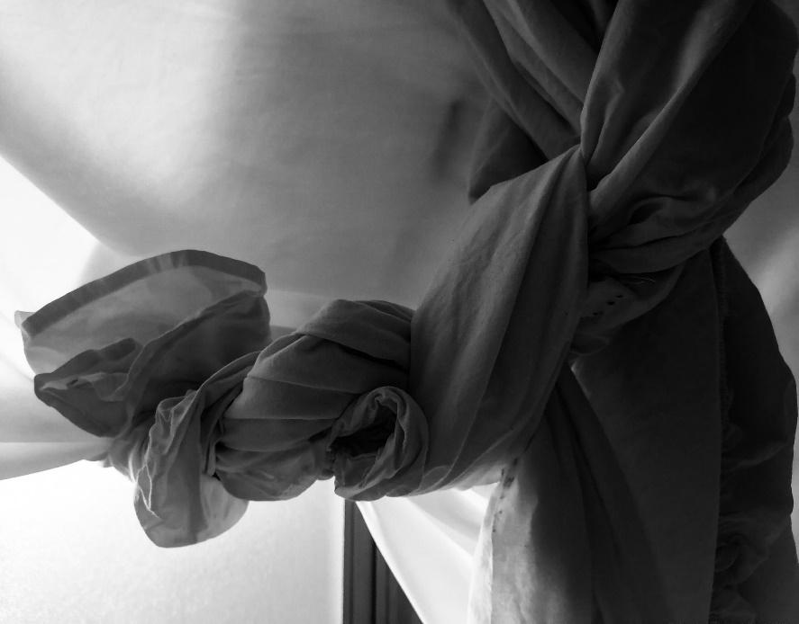  
  
  
  
  
  
Instalación  
2020  
  
  
  
  
  
  
  
  
  
  
  
Papel crepe, habitación   
  
  
  
  
  
  
  
  
  
  
  
  
  
  
  
  
  
  
  
  
  
  
  
  
  
  
  
  
  
Naturaleza que invade el espacio  
2020  
  
  
  
  
  
  
  
  
  
  
  
  
  
  
  
  
  
  
  
  
  
Árbol, acantilado y fauna  
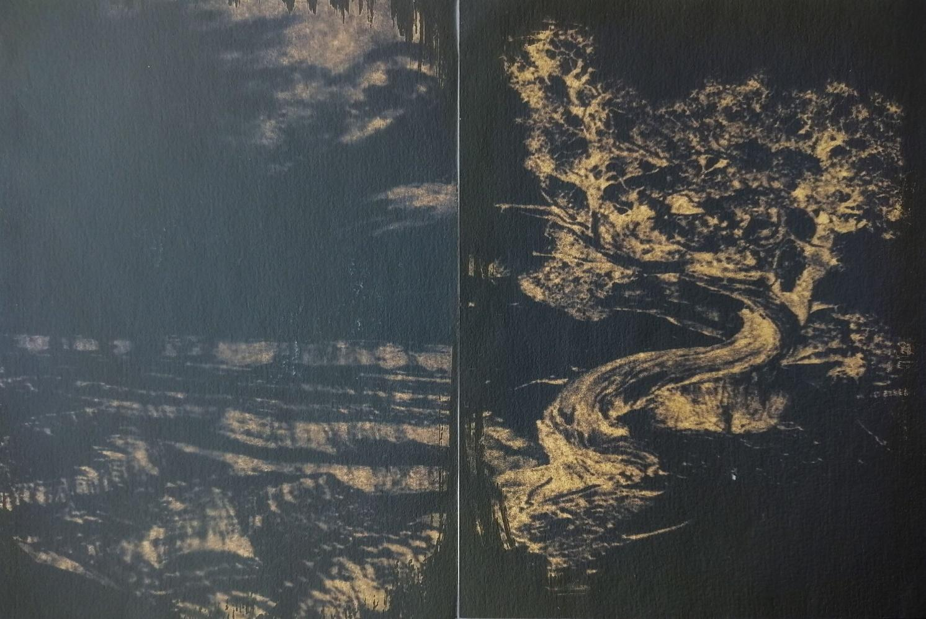2021-Revelado*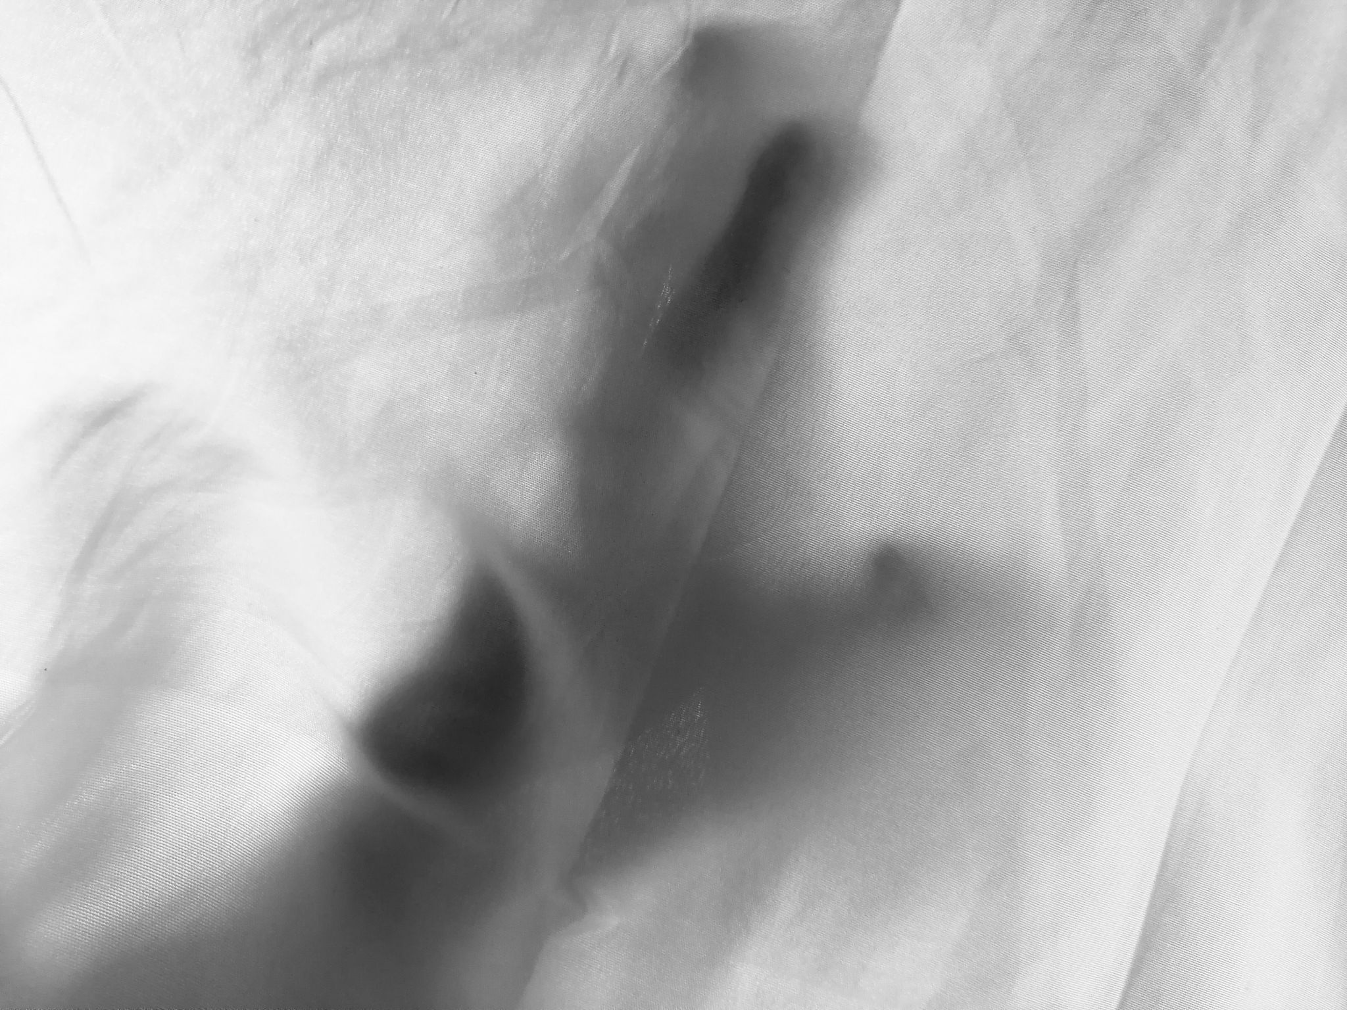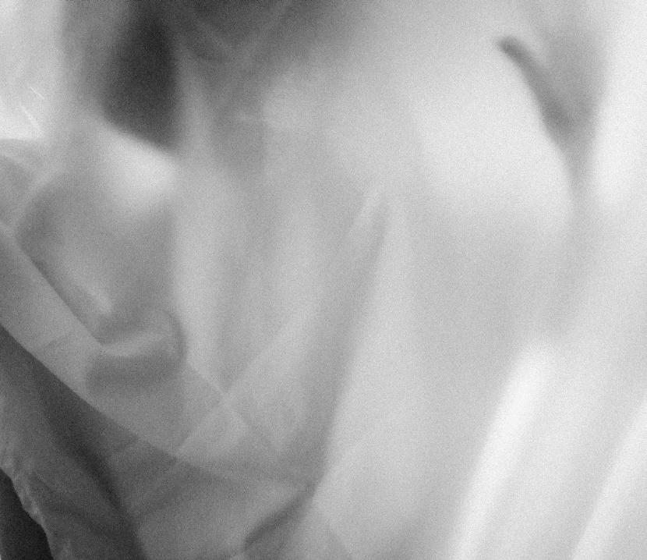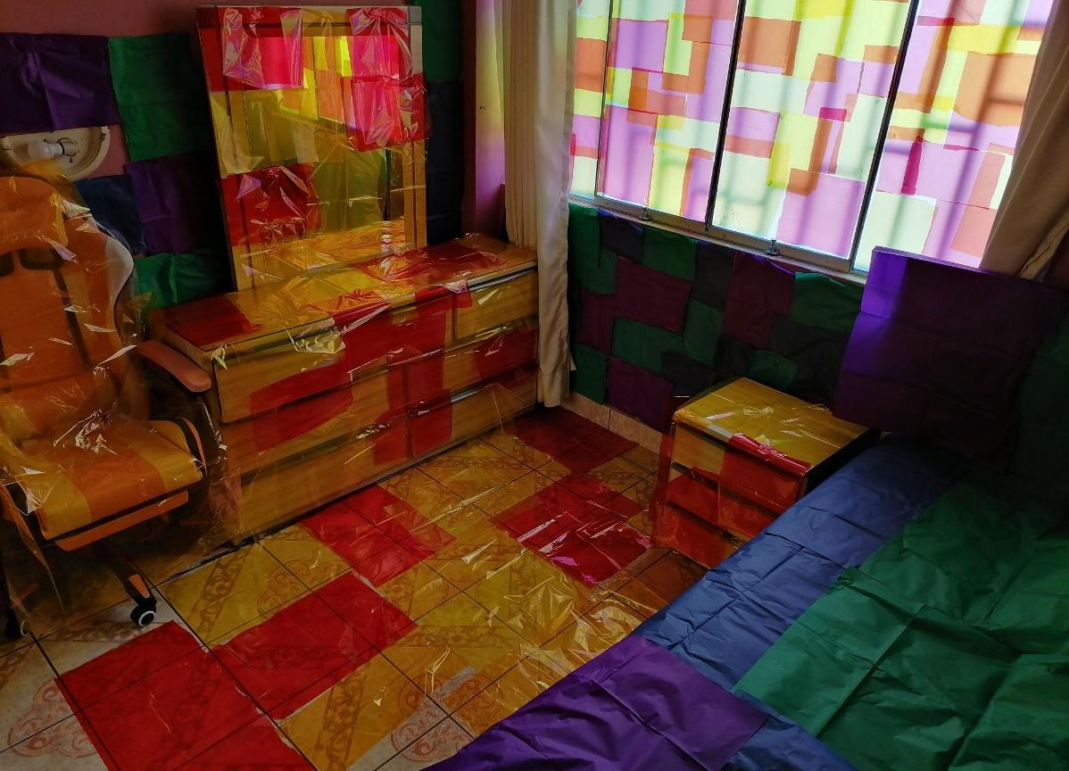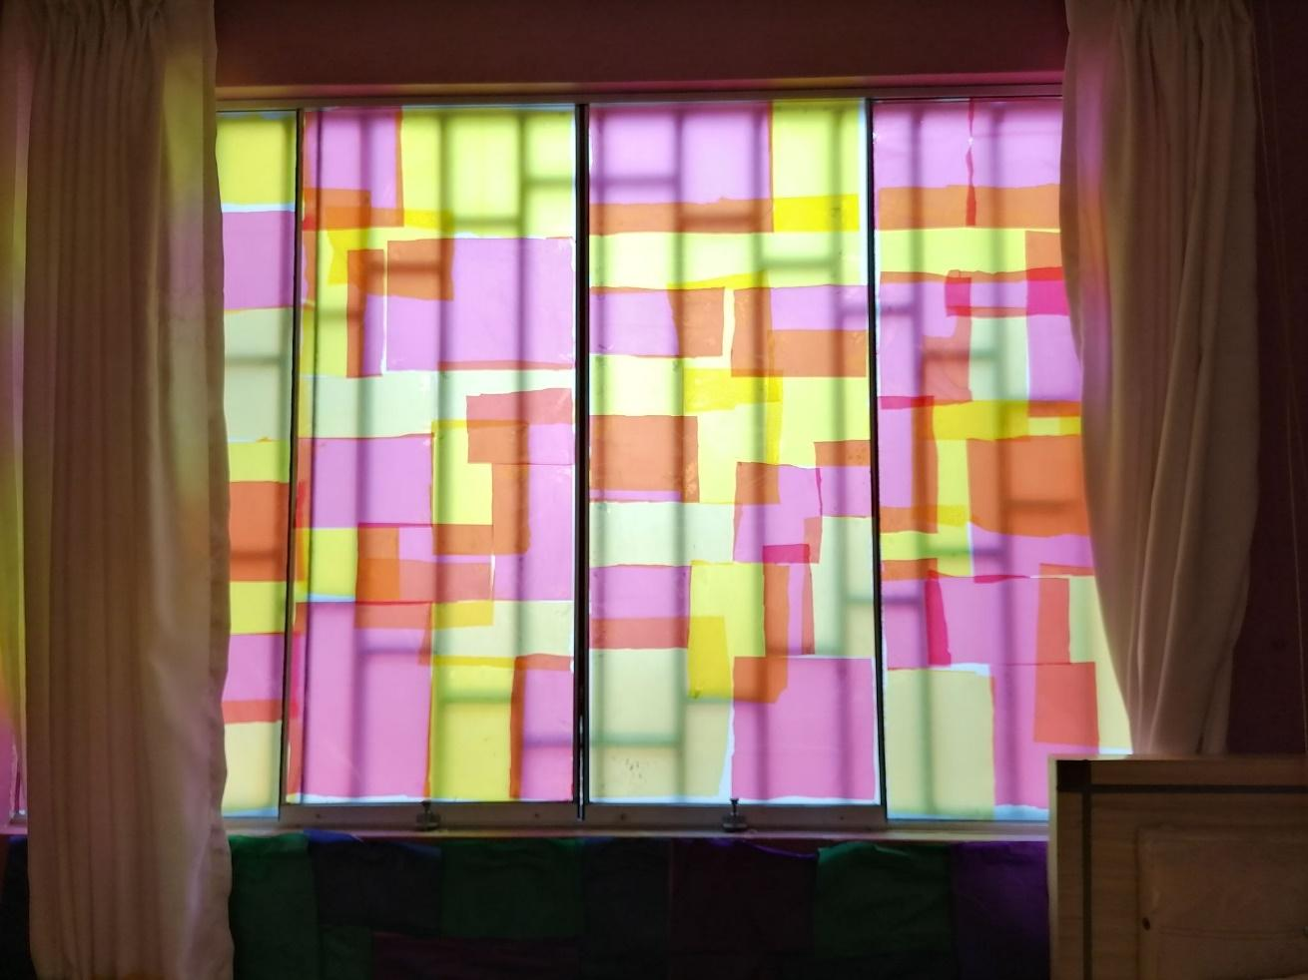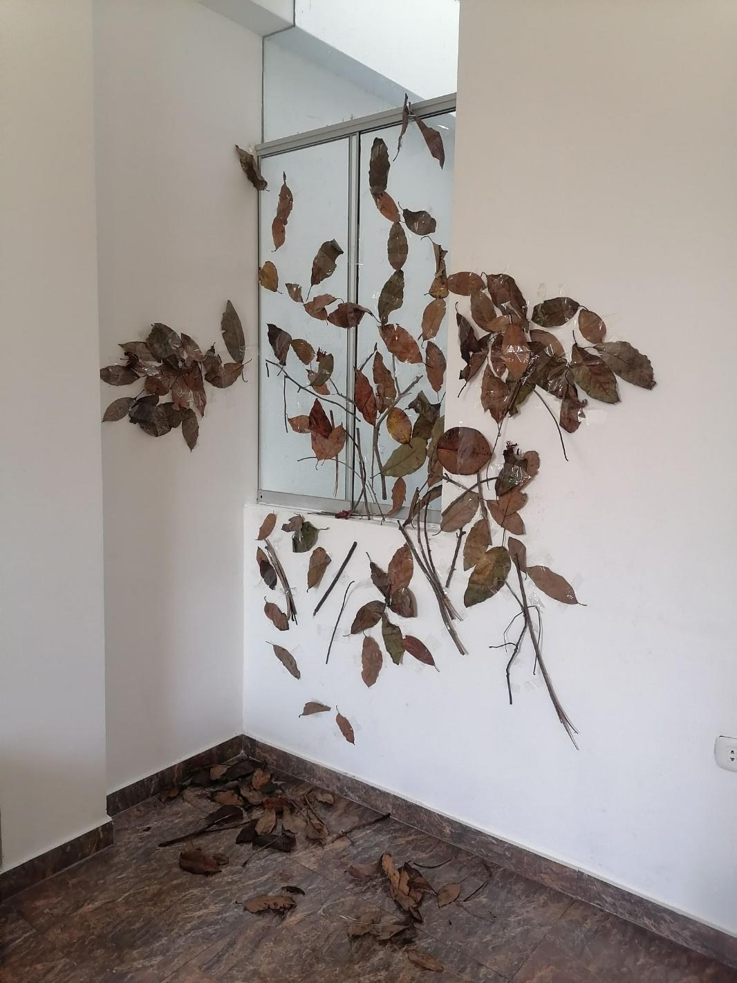

*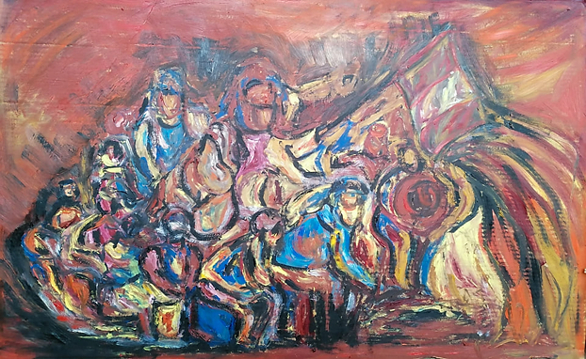*Óleo sobre cartón  
2020-Disturbios policiales